Norsk Kennel Klub  Org.nr.: | 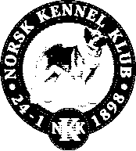 | region Telemark &Vestfold  Kontonr. 15061217646

AKTIVITETSPLAN 2022

Flølgende aktiviteter er planlagt for 2022

NKK utstilling i BØ 19-20.02, Avlyst
Årsmøte 24.03
Hundens dag
NKK utstilling Brunstad November
Hundekurs
Planen er reviderbar, det er fortsatt usikkerhet rundt smittevern og korona

